徐州机电技师学院 徐州机电工程学校
实习教学课日教案（5）
班 级 |  |  | 实习工种 |  |  |  | 计算机
课程名称 | 二维动画设计与制作（flash）实训 |  | 课题名称 |  |  |  | MTV宁夏
实习日期 | 2018年12月14日 |  | 实习地点
教学目标及重点 | 教学目标：继续进行动画短片制作，对前课出现问题进行总结分析，并完成余下部分动画制作，并在制作中学会如何分析问题、交流、提高作品质量，完整制作出动画实例。  教学重点：动画制作中的分析、交流、提高审美能力培养，  教学难点：动画节奏的把握，动画交互设计制作。
实习工件  或对象 | 计算机 |  |  | 实习  教师
实习前准备 | 材料 | 课本、网络教程 |  |  | 设备 |  |  | 计算机
 | 工具
教学环节 | 教学内容 |  |  |  |  |  |  |  |  | 时间  分配
组织教学  （场地、器材情况，考勤，安全教育，分组安排） | 1. 环顾全班，稳定课堂教学秩序  2. 考勤、准备上课  3. 实习安全教育  a.机房控制电源不允许随意开关，防止意外。  b.机房内不允许追逐打闹，水、零食不允许带入机房。  c.在操作中电脑遇到任何问题，第一时间报告教师，不允许自己随意拔插电源、鼠标、键盘。  d.认真遵守机房管理规章制度，认真遵守学校管理制度。 |  |  |  |  |  |  |  |  | 15′
讲授和演示指导  （复习引入，讲授新课，示范演示，要求图、过程、动作要领等写明）  巡回指导  (指导重点,发现问题及纠正措施,典型指导,文明规范指导) | 对已完成动画部分进行总结分析，指出优缺点，以便更好进行余下部分动画制作。  1、动画制作中分析、交流、审美能力培养  （1）模仿和总结 最初阶段可以先模仿电视上看到的动画作品，有些时候需要把自己感觉不错的片头动画作品录制下来必要时一桢一桢的播放仔细的研究和揣摩动画作品制作的来龙去脉和作品的意境，看看自己能不能用所学的知识来完成制作要求，还缺少什么。只有通过反复地积累，不断地摸索，从实践中增加经验，还要善于创新，培养自己分析和解决问题的能力，相信在量积累的基础上必然会迎来质的提升。最重要的是要彻悟片头动画的艺术精髓——创意。  （2）善于交流 也许一个自己冥思苦想多日不能解决的问题，经别人的一句话的点拨就豁然开朗了。在动画学习过程中与人交流也是非常重要的，交流可以使自己的知识不断更新，可以从别人的成功经验和失败教训中发现自己的不足，对快速提高动画水平有很大的帮助。  （3）提高综合审美能力 由于片头动画是一个高度概括的艺术综合体，所能涉及和应用的各种学科知识非常广泛，所以不能只在与电视和美术相关的学科上下功夫，要博览群书吸收各种学科的精华为我所用，不断的提高综合审美能力才能使动画作品更有深度更有意境。  2、MTV宁夏动画制作：  继续动画分镜3、分镜4、分镜5的场景、造型设计制作，动画部分的设计制作。  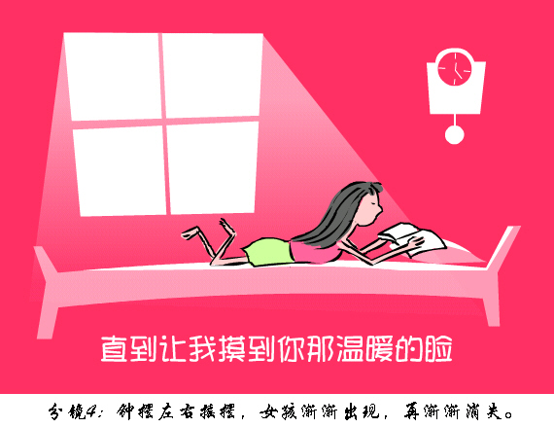  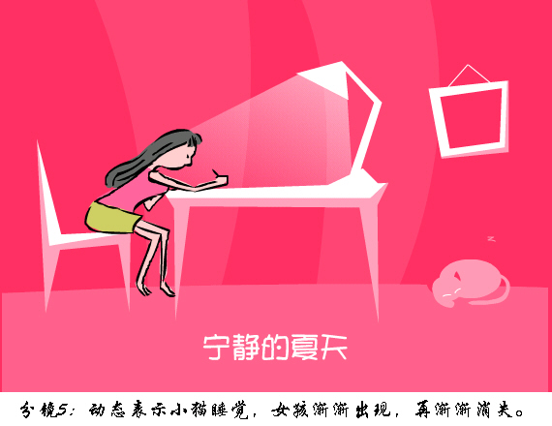  完成动画歌词的制作：  a.计算歌曲的长度。由于歌曲长度为3分29秒，而帧频为25fps，将整首歌播放完大概需要5000帧。在图层“sound layer”的第50000帧处插入帧，使歌曲能够完整播放。  b.将播放头放在歌曲开始的第15帧处，按下【Enter】键开始播放，同时注意听歌曲。  在听到一句歌词的开始时，立刻按下【Enter】键使播放头停止。第一句歌词“宁静的夏天”在大概608帧处。在图层“sound layer”上新建图层，改名为“歌词”。在这一层的第608帧处插入关键帧，打开属性面板添加帧标签，标签内容为歌词，即“宁静的夏天”。如果这句歌词比较长，则只需写出前几个字，自己能够看懂即可。  c.将播放头放在第608帧处，按【Enter】键继续播放，听到第二句歌词时按下【Enter】键停止。第二句在681帧处。在图层“歌词”的第681帧插入关键帧，在属性面板添加帧标签为“天空中繁星点点”。  d.使用同样的方法，在“歌词”图层使用帧标签将整首歌的歌词标注出来。标注完之后，再重新听一遍，如果有错误的地方再重新修改。  e.根据标注，添加MTV中与歌曲同步显示的歌词。选中图层“歌词”标注第一句歌词的第608帧，在舞台下方输入文字“宁静的夏天”，将其转换为图形元件。在第669帧和第680帧插入关键帧，选中第680帧中的歌词，设置其透明度为0％。创建第669帧到第680帧的动画补间，完成歌词逐渐消失的动画效果。  f.使用同样的方法，将歌曲所有的歌词制作完毕，并重新播放一遍，检查修改。  g.制作动画内容。Loading、歌曲、歌词都制作好之后就可以开始制作动画内容了。根据在前面步骤中绘制好的分镜，一个一个制作完成，这些分镜头连续起来就是我们最终完成的MTV。注意，最终歌词图层一定要在所有图层最上方。      巡回指导：  1、完成分镜1、2制作后，继续分镜3、4、5的动画制作。短片的场景、造型制作，短片的动画设计。  2、指导学生进行操作，巩固Flash的基本操作。  3、对已提供动画也可以创意制作。  4、查看学生制作情况，并组织学生进行保存，上交。  5、讲评。 |  |  |  |  |  |  |  |  | 25′  132′
结束指导  （总结实习情况，效果评价度） |  |  |  |  |  |  |  |  |  | 5′
布置作业 | 实习报告 |  |  |  |  |  |  |  |  | 3′
实习教学体会
（客观、充实，有教改意义）

